|  |  |  |  |  |
| --- | --- | --- | --- | --- |
| **نموذج اختبار** | | | | |
| **اسم الوحدة** | **مهارات إعادة التدوير** | **مخرج التعلم** | **يلتزم بشروط وإجراءات الأمن والسلامة في مكان العمل** | |
| **معيار الأداء** | **يلتزم بلبس الزي الخاص بالعمل** | **السنة الدراسية / الفصل الدراسي** | **2024** | **الفصل الثاني** |
| **اسم الطالب/ة** | **ليازي سامى** | **اسم المجموعة** | 3 | |

**اسئلة الاختبار " الدرس الخامس عشر “.**

**السؤال الأول :**

**ضع دائرة على صورة زي العمل والقفازات الواقية :**

**اسئلة الاختبار " الدرس الخامس عشر “.**

**السؤال الأول :**

**ضع دائرة اسئلة الاختبار " الدرس الخامس عشر “.**

**السؤال الأول :**

**ضع دائرة على صورة زي العمل والقفازات الواقية :**

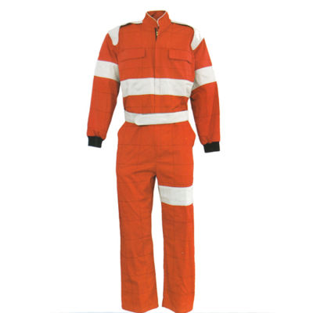

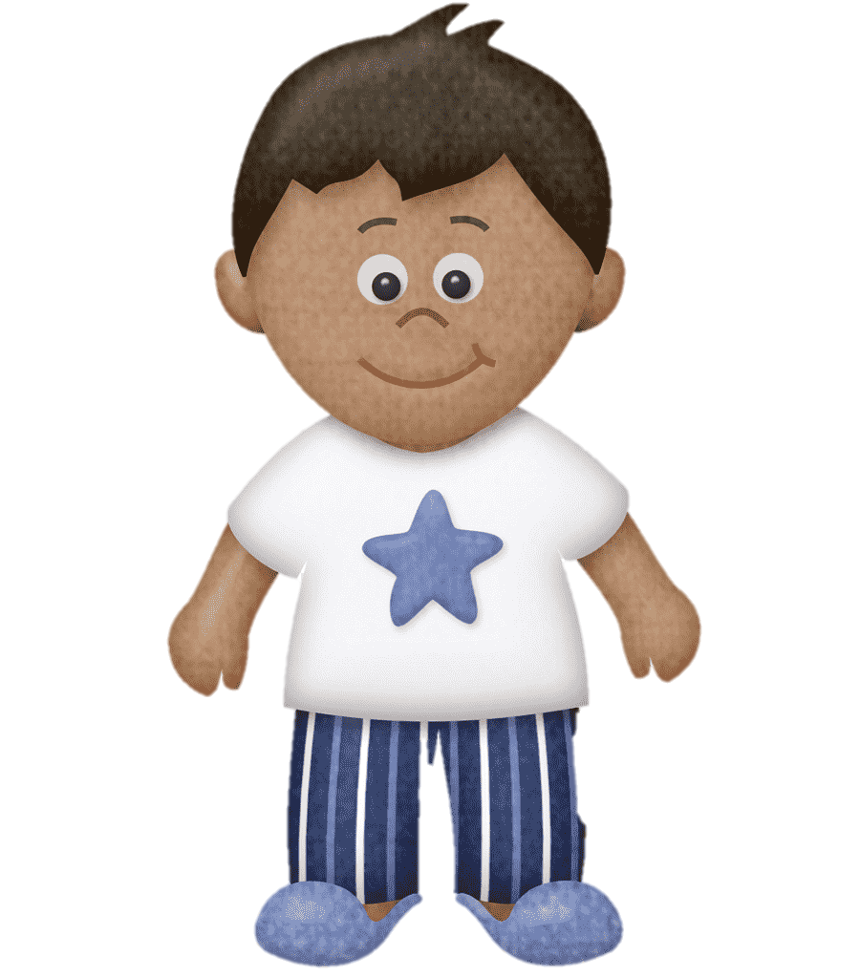

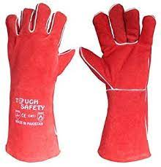



|  |  |  |  |  |
| --- | --- | --- | --- | --- |
| **نموذج اختبار** | | | | |
| **اسم الوحدة** | **مهارات إعادة التدوير** | **مخرج التعلم** | **يلتزم بشروط وإجراءات الأمن والسلامة في مكان العمل** | |
| **معيار الأداء** | **يلبس القفازات الواقية** | **السنة الدراسية / الفصل الدراسي** | **2024** | **الفصل الثاني** |
| **اسم الطالب/ة** | **ليازي سامى** | **اسم المجموعة** | 3 | |

**اسئلة الاختبار " الدرس الخامس عشر “.**

**اسئلة الاختبار " الدرس الخامس عشر “.**

**السؤال الثاني :**

**اختار صورة القفازات الواقية من الحرارة**



